Logo CADACOM

**Bureautique**

**Windows® – KEOLIS**

**Daniel Jean-René DEVEAUX**

[1 Préambule 3](#_Toc5372837)

[La précision 3](#_Toc5372838)

[L'observation. 3](#_Toc5372839)

[La curiosité. 3](#_Toc5372840)

[Chapitre I : Démystification du PC 5](#_Toc5372841)

[2 Le PC, qu’il y a-t-il à l’intérieur ? 6](#_Toc5372842)

[2.1 Les composants 6](#_Toc5372843)

[2.2 La connectique 6](#_Toc5372844)

[2.2.1 Audio 6](#_Toc5372845)

[2.2.2 Vidéo ou reconnaître une prise VIDÉO en 10 secondes : connecteurs / ports & câbles 7](#_Toc5372846)

[2.2.3 Les Audios 17](#_Toc5372847)

[2.2.4 Les Accessoires 17](#_Toc5372848)

[2.2.5 Périfériques 17](#_Toc5372849)

[2.2.6 Connectique 18](#_Toc5372850)

[2.3 Particularité de KEOLIS (et d’autres sociétés) 18](#_Toc5372851)

[Chapitre II : OS – Windows® 10 19](#_Toc5372852)

[3 Environnement du Bureau Windows 20](#_Toc5372853)

[3.1 Les basiques 20](#_Toc5372854)

[3.2 Les indispensables 20](#_Toc5372855)

[3.2.1 Raccourcis (création) 20](#_Toc5372856)

[3.2.2 Raccourcis existants 20](#_Toc5372857)

[3.3 Particularité de KEOLIS 20](#_Toc5372858)

[3.4 Menu démarrer 20](#_Toc5372859)

[3.5 Mot de passe 21](#_Toc5372860)

[3.6 Accessoires et programmes courants 21](#_Toc5372861)

[3.6.1 Outils Windows 21](#_Toc5372862)

[3.6.2 Office® 21](#_Toc5372863)

[3.6.3 Explorateur de fichiers 21](#_Toc5372864)

[3.6.4 Winzip 22](#_Toc5372865)

[3.6.5 Bureaux virtuels 22](#_Toc5372866)

[3.6.6 Sécurité 22](#_Toc5372867)

[3.6.7 Réseau 22](#_Toc5372868)

[3.6.8 Internet 22](#_Toc5372869)

[3.7 Imprimantes 23](#_Toc5372870)

[3.8 Adobe – Acrobat reader 23](#_Toc5372871)

[3.9 Team Viewer 23](#_Toc5372872)

[3.9.1 Politique de sauvegarde 23](#_Toc5372873)

[4 Divers 24](#_Toc5372874)

# Préambule

Je prétends qu'il faut avoir 3 qualités principales pour travailler en Windows.

1. La précision
2. L'Observation
3. La Curiosité

## La précision

Prenons Excel en exemple. Avez-vous déjà observé le changement de forme de la trace de la souris sur l’écran à l'approche de la "case courante" (A1 à l'ouverture). Un mouvement de quelques 10ème de millimètres vous provoque l'apparition de 3 traces différentes.

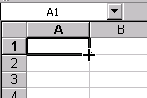 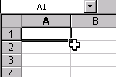 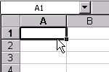

Qui dit changement de forme dit changement de rôle. Voyez les illustrations ci-dessus

Soyons donc précis

## L'observation.

Il y a tellement d'informations sur l'écran qu'il est parfois difficile de distinguer l'essentiel de l'accessoire. Observer permet de voir certaines choses insoupçonnables

Dans l'exemple ci-dessous vous constaterez que des cases contenant des chiffres sont sélectionnées. Observer bien la barre d'état en bas de votre écran, vous verrez le total des éléments sélectionnés.

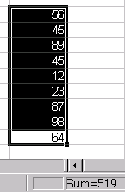

Soyons donc observateur.

## La curiosité.

La curiosité est la qualité majeure permettant d'améliorer son savoir. L'on peut assouvir sa curiosité en généralisant l'usage intensif du bouton droit de la souris.

Tout objet, chose ou zone est presque toujours manipulable par le bouton droit de la souris.

Dans votre feuille Excel, cliquez avec le bouton droit de la souris sur la zone où la somme de vos éléments sélectionnés est indiquée. Sans cette curiosité, vous n'auriez peut-être jamais découvert que vous pouviez obtenir la moyenne de vos valeurs.

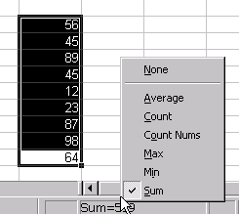

1. Démystification du PC

# Le PC, qu’il y a-t-il à l’intérieur ?

## Les composants

* Le boîtier, l’alimentation
* La carte mère
  + Le processeur
  + La mémoire vive (RAM)
* Le/les disque(s) dur(s)
* Le lecteur de DVD (obsolète)
* La carte son
* La carte VGA
* La carte réseau

## La connectique

### Audio

Mini Jack 3,5 mm

### Vidéo ou reconnaître une prise VIDÉO en 10 secondes : connecteurs / ports & câbles

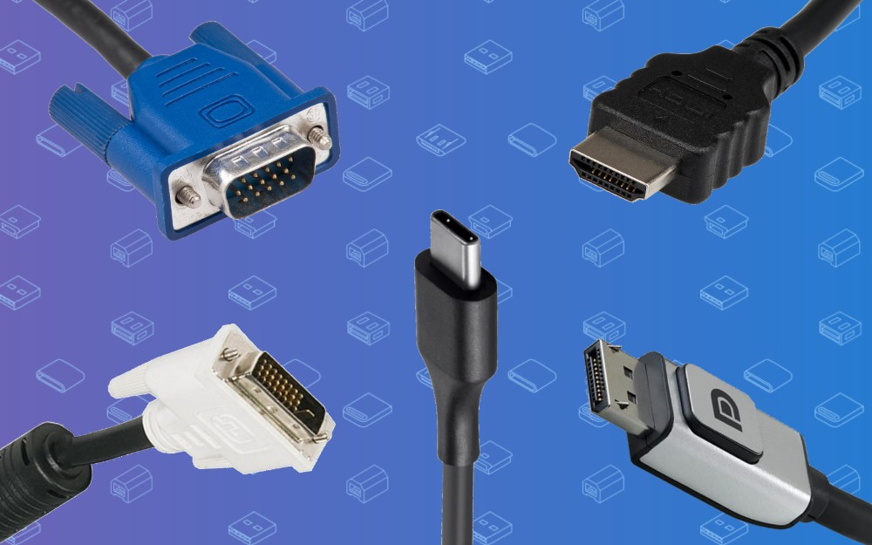

Quand on jette un coup d’œil derrière sa télévision, son ordinateur ou son PC portable on découvre toujours de nouveaux ports / connecteurs ! Ce n’était déjà pas facile à l’époque de l’analogique (péritel, composite, S-Vidéo, VGA…) mais avec l’arrivée du numérique (HDMI, DVI, Display Port…) il existe une multitude de câbles, de connecteurs et de ports vidéo différents. Voici un guide qui vous aidera à reconnaître facilement toutes les prises vidéo.

Connecteurs Vidéos Numériques (prises et ports)

#### [Connecteur HDMI : prise et port](https://www.latelierducable.com/help/bien-choisir-son-cable-hdmi#high-definition-multimedia-interface)

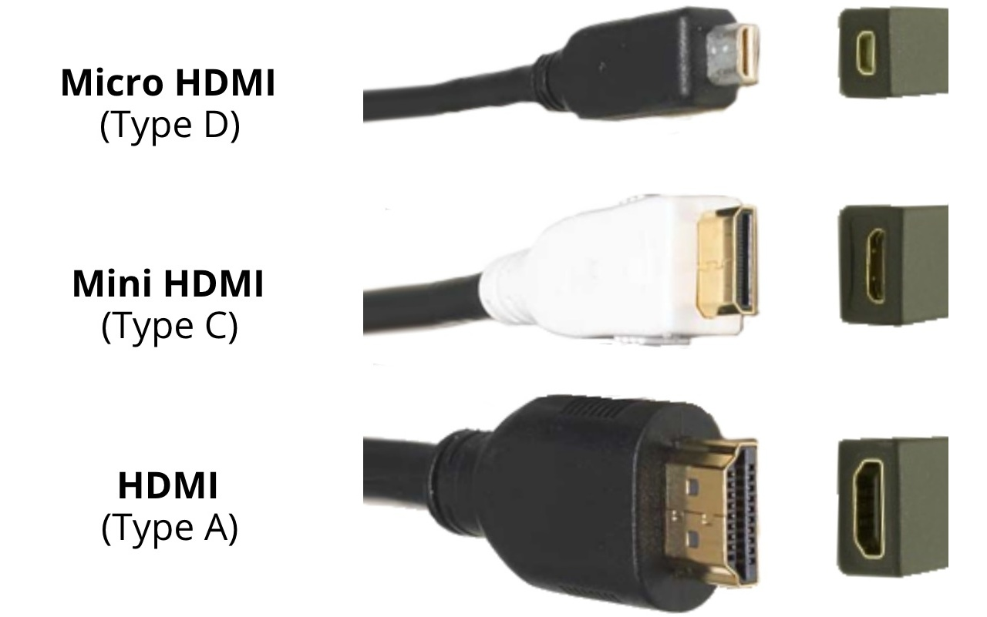

Grâce au signal HDMI il est possible de transporter l’image et le son dans un seul câble, voilà pourquoi il est très répandu dans le monde de la télévision ! Il existe plusieurs types de connecteurs (Micro HDMI, Mini HDMI et HDMI) adaptés pour différents types d’appareils.

Dans sa version 1.4, il est possible de transmettre un signal Full HD 1080p et même un signal 4K UHD 2160p. Grâce au HDMI 2.0 il est possible de transmettre un signal 4K UHD jusqu’à 60 images secondes ! En fonction du signal que vous voulez transmettre pensez à acheter le bon câble HDMI.

#### [Connecteur DVI : prise et port](https://fr.wikipedia.org/wiki/Digital_visual_interface)

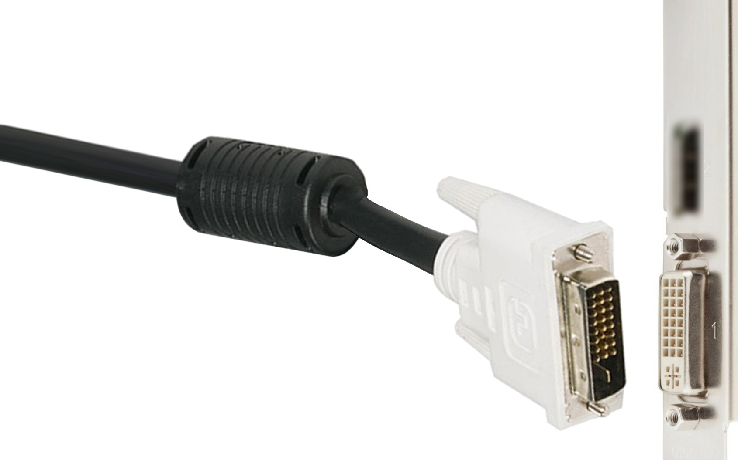

Le DVI est le premier standard de vidéo numérique, il succède au [VGA](https://www.latelierducable.com/help/connecteurs-videos-comment-les-reconnaitre-prises-ports-cables#connecteur-vga-prise-et-port). On retrouve donc ces connecteurs sur les ordinateurs, PC portables, écrans, vidéo projecteurs… Le signal DVI est capable d’afficher une résolution de **1920 × 1200 à 60 Hz** dans sa version **Single Link**. Les canaux de données utilisés par le DVI (Single Link) sont les mêmes que ceux du [HDMI](https://www.latelierducable.com/help/connecteurs-videos-comment-les-reconnaitre-prises-ports-cables#connecteur-hdmi-prise-et-port) voilà pourquoi on trouve de simples [**câbles DVI vers HDMI**](https://fr.wikipedia.org/wiki/Digital_visual_interface#Connecteurs) sans avoir besoin d’un adaptateur.

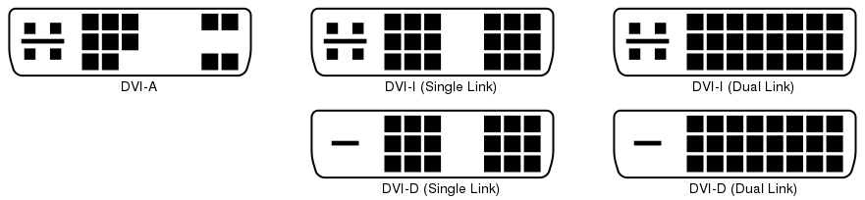

Il existe également des interfaces DVI **Dual Link** qui grâce à 3 canaux supplémentaires sont capables d’afficher une résolution de **2560 x 1200 à 60 Hz** ou de 1920 x 1200 à 120 Hz. Évidemment les 2 appareils que vous connectez doivent être Dual Link (DVI-I ou DVI-D) tout comme le câble (pensez bien à vérifier le bon nombre de broches).

Un des avantages du DVI est qu’il est également capable de transporter un signal analogique [VGA](https://www.latelierducable.com/help/connecteurs-videos-comment-les-reconnaitre-prises-ports-cables#connecteur-vga-prise-et-port) à condition d’utiliser des appareils compatibles (DVI-A ou DVI-I). Il existe de nombreux câbles ou adaptateur **DVI vers VGA**.

#### [Connecteur DisplayPort : prise et port](https://fr.wikipedia.org/wiki/DisplayPort)

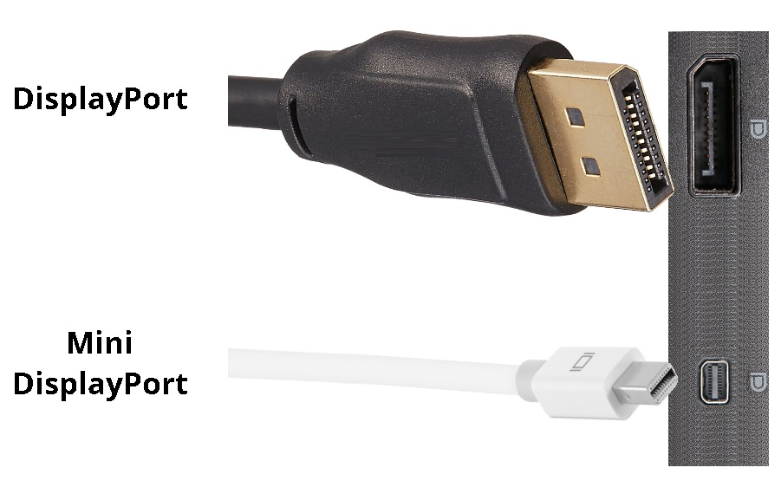

Le Display Port a été conçu dans le but de remplacer le [VGA](https://www.latelierducable.com/help/connecteurs-videos-comment-les-reconnaitre-prises-ports-cables#connecteur-vga-prise-et-port) et le [DVI](https://www.latelierducable.com/help/connecteurs-videos-comment-les-reconnaitre-prises-ports-cables#connecteur-dvi-prise-et-port). Comme le [HDMI](https://www.latelierducable.com/help/connecteurs-videos-comment-les-reconnaitre-prises-ports-cables#connecteur-hdmi-prise-et-port), il est capable de transporter à la fois l’image et le son. Dans sa version [1.2](https://fr.wikipedia.org/wiki/DisplayPort#DisplayPort_1.2), le Display Port est déjà capable d’afficher du 1080p / 240 fps, du 1440p / 165 fps et du 2160p / 75 fps en faisant un connecteur de choix pour la communauté des gamers PC. Sur les cartes graphiques haut de gamme on trouve des ports Display Port [1.4](https://fr.wikipedia.org/wiki/DisplayPort#DisplayPort_1.4) avec lesquelles il est possible de jouer en 2160p / 120 fps et même en 8K / 30 fps !

Grâce à la communauté des gamers mais aussi au port [Mini Display Port](https://fr.wikipedia.org/wiki/Mini_DisplayPort) (proposé par Apple pendant de nombreuses années sur les MacBook), le Display Port s’impose peu à peu dans l’univers de l’informatique (PC, ordinateurs portables, écrans, vidéoprojecteurs), il reste en revanche pratiquement inexistant dans l’industrie de la télévision qui lui préfère le [HDMI](https://www.latelierducable.com/help/connecteurs-videos-comment-les-reconnaitre-prises-ports-cables#connecteur-hdmi-prise-et-port). Heureusement, le signal Display Port est facilement convertissable en signal HDMI grâce à un simple convertisseur passif, il existe de nombreux câbles DP vers HDMI dans toutes les configurations possibles.

Le signal Display Port peut également être transmis via [SlimPort](https://en.wikipedia.org/wiki/DisplayPort" \l "SlimPort" \t "_blank) (version spécifique du micro USB conforme au Mobility Display Port / MyDP) mais surtout via [USB-C](https://www.latelierducable.com/help/connecteurs-videos-comment-les-reconnaitre-prises-ports-cables#connecteur-usb-c-prise-et-port) pour les appareils compatibles (Apple MacBook, Google Chromebook Pixel, Samsung Galaxy S8…).

##### Privilégié en milieu professionnel

On remarque que le [DisplayPort](https://www.conecticplus.com/guide/principales-caracteristiques-displayPort.html) n’est pas encore très populaire au sein des ménages. En effet, la plupart des produits numériques utilisés dans les foyers intègrent généralement la technologie HDMI. C’est le cas notamment des téléviseurs, des consoles de jeu, des ordinateurs ainsi que des smartphones. Le câble DisplayPort est surtout utilisé sur les ordinateurs professionnels ainsi que les cartes mères derniers cris. Vous pouvez par exemple trouver auprès de la marque Lenovo, des ordinateurs dotés du port [DisplayPort](https://www.conecticplus.com/guide/les-convertisseurs-displayPort.html).

###### Travailler sur plusieurs écrans

Cette technologie est privilégiée particulièrement par les professionnels qui doivent travailler sur plusieurs écrans en même temps. La qualité de l’image est toujours maintenue. Ce qui est très intéressant lorsqu’on doit effectuer plusieurs tâches à la fois. Grâce au [DisplayPort](https://www.conecticplus.com/guide/difference-entre-displayPort-et-thunderbolt.html), vous pouvez ainsi augmenter votre productivité au travail en évitant toutes pertes de temps.

###### ·      Relier la carte graphique au moniteur

En milieu informatique, le [câble DisplayPort](https://www.conecticplus.com/guide/longueur-maximale-d-un-cable-displayPort.html) est utilisé pour faire la liaison entre la carte mère d’un PC et son moniteur. En effet, sa performance est nettement meilleure que le HDMI avec une vitesse de transfert de 21,6 Gbit/s sur 4 canaux. De plus, il peut supporter une résolution de 3840 X 2160 ou 4K. En utilisant la version DP 1.3, il est peut même prendre en charge une résolution 8 K. Ce qui est absolument incomparable.

###### ·      Protéger vos contenus

Parmi les nombreuses fonctionnalités du [DisplayPort](https://www.conecticplus.com/guide/utilite-d-un-commutateur-displayPort.html), figure la protection des contenus. C’est pour cette raison que les professionnels manipulant des données sensibles et très confidentielles privilégient cette technologie. Vous pouvez profiter de cet avantage dès la première version DP 1.1, mais en option. Il s’agit de l’option DPCP ou DisplayPort content protection. Grâce à cette technologie, les hackers ne peuvent pas vous transmettre à distance des données sans votre autorisation préalable. Ce qui réduit énormément les risques de piratage.

###### Améliore significativement l’expérience utilisateur

Si vous voulez bénéficier d’une qualité d’image supérieure dans votre salon, il est recommandé d’utiliser le câble DisplayPort. Les amateurs de jeu seront gâtés, car la qualité audio visuelle fournit est inédite. Même si votre appareil utilise exclusivement les normes HDMI, VGA ou DVI, le DisplayPort peut toujours s’adapter grâce à l’utilisation d’un adaptateur DisplayPort.

#### [Connecteur USB-C : prise et port](https://en.wikipedia.org/wiki/USB-C)

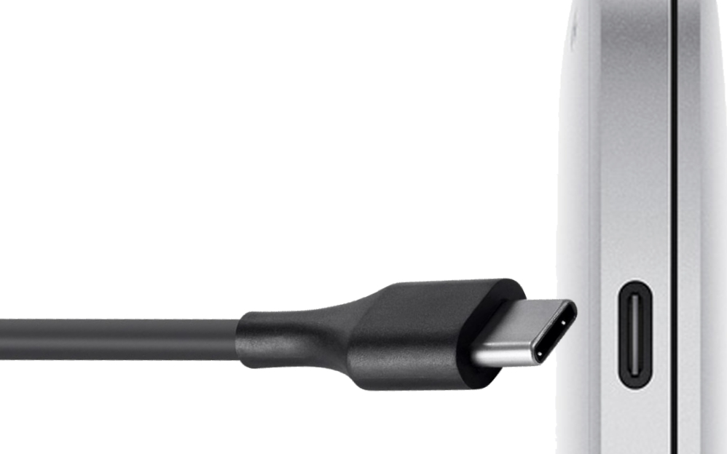

Il existe différents types de câbles qui transportent différents types de signaux vidéos via USB-C (Par exemple  [USB-C Alternate Mode](https://en.wikipedia.org/wiki/USB-C#Alternate_Mode_partner_specifications)) :

* USB-C mâle vers Display Port mâle (signal DisplayPort via USB-C)
* USB-C mâle vers [HDMI](https://www.latelierducable.com/help/connecteurs-videos-comment-les-reconnaitre-prises-ports-cables#connecteur-hdmi-prise-et-port) mâle (signal HDMI via USB-C)
* USB-C mâle vers [MHL](https://en.wikipedia.org/wiki/Mobile_High-Definition_Link) mâle (signal MHL via USB-C)

Soyez rassuré, il existe également des câbles ou adaptateurs qui contiennent des convertisseurs de signaux. On trouve notamment des adaptateurs USB-C mâle vers HDMI femelle par exemple qui convertissent en réalité un signal Display Port (Apple MacBook, Google Chromebook Pixel, Samsung Galaxy S8…) en signal HDMI. Il faut donc faire très attention avant d’acheter ce genre de câbles et vérifier la compatibilité avec le signal vidéo de sortie de votre appareil USB-C.

/!\ Tous les ports USB-C ou USB Type-C ne sont pas capables de produire un signal vidéo. Les constructeurs décident d’implémenter ou non cette fonctionnalité dans leurs appareils.

#### [Connecteur Coaxial (Antenne / Câble / Satellite) : prise et port](https://fr.wikipedia.org/wiki/C%C3%A2ble_coaxial)

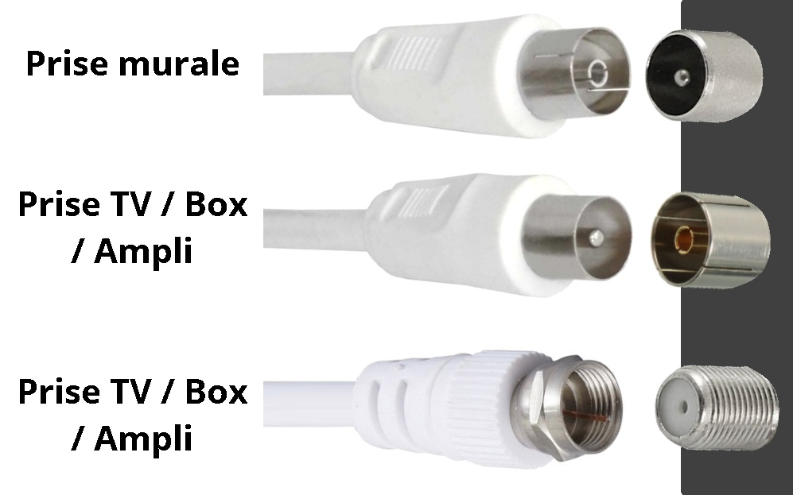

Ce câble coaxial sert principalement à transmettre le signal vidéo / audio de nos antennes ou paraboles vers nos téléviseurs. Initialement le signal transmis était analogique ([TAT](https://fr.wikipedia.org/wiki/T%C3%A9l%C3%A9vision_analogique_terrestre)) mais il désormais numérique ([TNT](https://fr.wikipedia.org/wiki/T%C3%A9l%C3%A9vision_num%C3%A9rique_terrestre)) et peut atteindre une résolution de 1920x1080i à 50Hz dans sa version [TNT HD](https://fr.wikipedia.org/wiki/TNT_HD). Il est également utilisé pour le [câble](https://fr.wikipedia.org/wiki/T%C3%A9l%C3%A9vision_par_c%C3%A2ble) et pour la liaison de certaines box internet.

Il existe principalement 3 types de connecteurs. Les prises murales sont généralement des prises mâles alors que sur les téléviseurs, box, ampli, décodeur TNT / satellite on retrouve des prises femelles. Pensez à vérifier votre connectique avant d’acheter un câble coaxial sachant qu’il existe 2 types de prises femelles (classiques ou avec pas de vis). Soyez rassuré, il existe néanmoins de nombreux adaptateurs afin de passer d’une prise à l’autre facilement.

#### [Connecteur Composite : prise et port](https://fr.wikipedia.org/wiki/Vid%C3%A9o_composite)

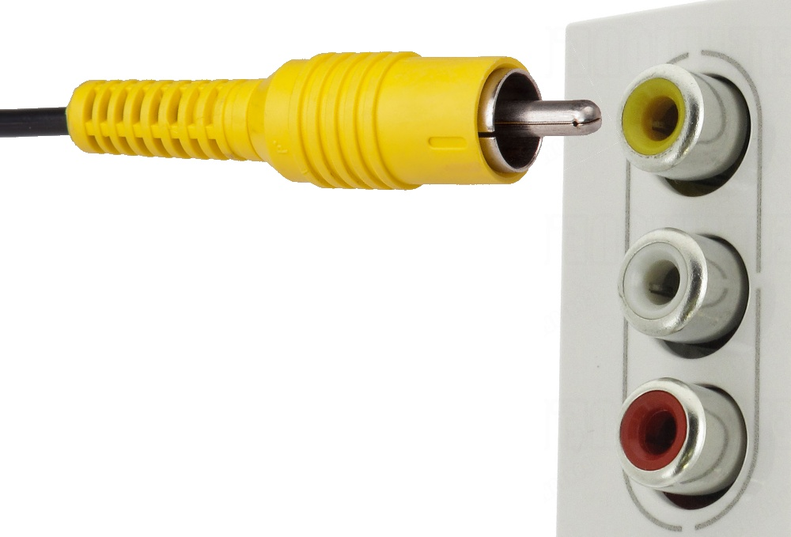

Le vidéo composite ou CVBS est un signal **analogique** qui transporte la vidéo sur un seul canal. Les câbles composites sont généralement constitués de deux prises [**RCA** / cinch](https://fr.wikipedia.org/wiki/Prise_RCA) jaunes qui permettent de relier une source à un téléviseur. Il existe néanmoins de nombreuses variations de ce câble, avec un connecteur jack ou propriétaire d’un côté par exemple, dont le but est de relier des caméscopes, des appareils photo ou des “action cam”… à un téléviseur.

Généralement, le format est de type 4:3 et la résolution est de **480i60** ([NTSC](https://fr.wikipedia.org/wiki/National_Television_System_Committee)) ou **576i50** ([PAL](https://fr.wikipedia.org/wiki/Phase_Alternating_Line) / [SECAM](https://fr.wikipedia.org/wiki/S%C3%89CAM)). Ces câbles composites jaunes sont souvent accompagnés de 2 autres câbles identiques (rouge et blanc) dont le but est de transporter le signal audio stéréo (droite et gauche).

#### [Connecteur S-Vidéo : prise et port](https://fr.wikipedia.org/wiki/S-Video)

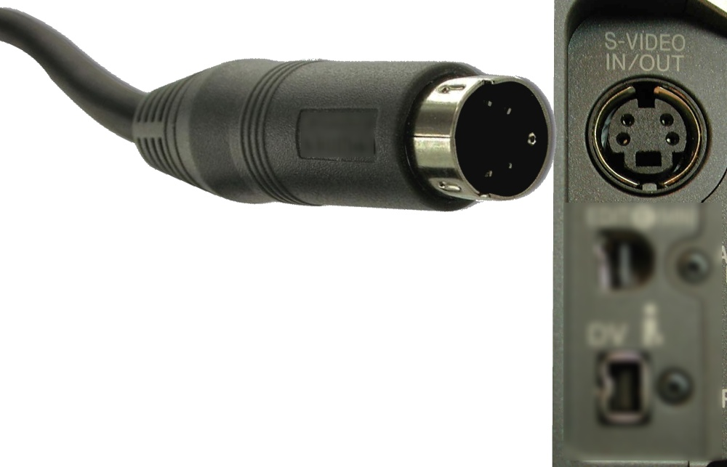

Contrairement au signal composite, le signal S-Vidéo (ou Y/C) **analogique** transporte la [luminance](https://www.latelierducable.com/help/cest-quoi-la-luminance) (noir et blanc : Y) et la [chrominance](https://www.latelierducable.com/help/cest-quoi-la-chrominance) (couleur : C) sur deux canaux différents afin d’améliorer la **qualité** du signal. Les câbles possèdent deux connecteurs S-Vidéo, ils permettent généralement de relier une source (magnétoscope, lecteur DVD, camescope, appareil photo, ordinateur…) à un téléviseur. Même si la résolution reste la même qu’avec un signal composite l’image est beaucoup plus **nette**.

#### [Connecteur Component (RGB / YPbPr) : prise et port](https://en.wikipedia.org/wiki/Component_video)

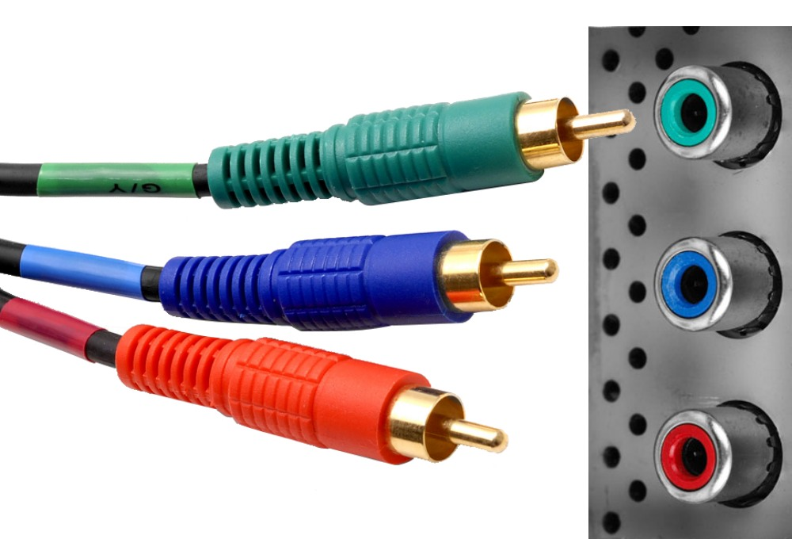

Le signal vidéo Component permet de transporter un signal vidéo **analogique** sur **3 canaux différents** contrairement au signal [Composite (1 canal)](https://www.latelierducable.com/help/connecteurs-videos-comment-les-reconnaitre-prises-ports-cables#connecteur-composite-prise-et-port) et au signal [S-Vidéo (2 canaux)](https://www.latelierducable.com/help/connecteurs-videos-comment-les-reconnaitre-prises-ports-cables#connecteur-s-video-prise-et-port). Cette division du signal sur 3 prises [**RCA** / cinch](https://fr.wikipedia.org/wiki/Prise_RCA) permet d’améliorer encore la qualité (netteté, couleurs) et même d’afficher de la **haute définition**. Il existe deux modes de fonctionnement avec un câble Component :

* [**YPbPr** (YUV)](https://www.latelierducable.com/help/yuv-420-ycbcr-422-rgb-444-cest-quoi-le-chroma-subsampling#yuv-ycbcr-le-signal-qui-separe-luminance-et-chrominance) : 1 canal pour la [luminance](https://www.latelierducable.com/help/cest-quoi-la-luminance) (noir et blanc) et 2 canaux de couleurs (bleu et rouge) pour la [chrominance](https://www.latelierducable.com/help/cest-quoi-la-chrominance)
* **RGB** (RVB): 1 canal pour le rouge, 1 canal pour le vert et 1 canal pour le bleu

Le signal RGB (via Component ou via [VGA](https://www.latelierducable.com/help/connecteurs-videos-comment-les-reconnaitre-prises-ports-cables#connecteur-vga-prise-et-port)) reste le meilleur moyen de visionner une **source analogique**. Néanmoins il est de moins en moins présents sur nos lecteurs ou nos télévisions depuis l’arrivée des contenus / [connecteurs numériques](https://www.latelierducable.com/help/connecteurs-videos-comment-les-reconnaitre-prises-ports-cables#connecteurs-videos-numeriques-prises-et-ports) qui offrent une qualité encore plus élevée.

#### [Connecteur Péritel : prise et port](https://fr.wikipedia.org/wiki/P%C3%A9ritel)

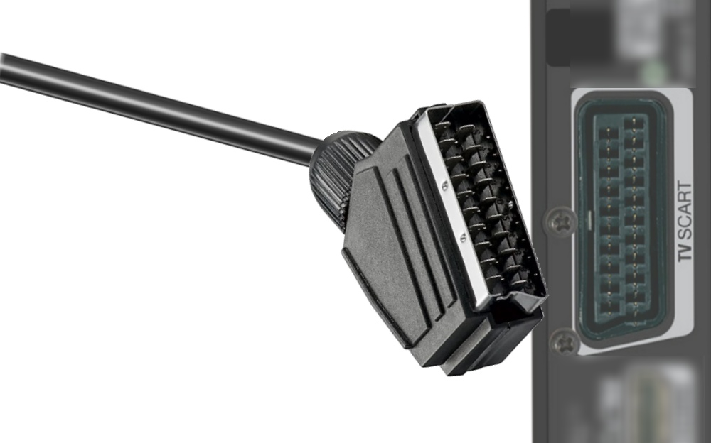

L’objectif du câble Péritélévision était de transporter à la fois un **signal vidéo et un signal audio**. Avec ces nombreuses broches, ce connecteur est capable de transporter tous les types de signaux analogiques possibles ([Composite](https://www.latelierducable.com/help/connecteurs-videos-comment-les-reconnaitre-prises-ports-cables#connecteur-composite-prise-et-port), [S-Video](https://www.latelierducable.com/help/connecteurs-videos-comment-les-reconnaitre-prises-ports-cables#connecteur-s-video-prise-et-port), [Component YPbPr](https://www.latelierducable.com/help/connecteurs-videos-comment-les-reconnaitre-prises-ports-cables#connecteur-component-rgb-ypbpr-prise-et-port), [Component RGB](https://www.latelierducable.com/help/connecteurs-videos-comment-les-reconnaitre-prises-ports-cables#connecteur-component-rgb-ypbpr-prise-et-port)) voilà pourquoi il existe des adaptateurs péritels de toutes les sortes.

On retrouvait principalement ces connecteurs sur nos magnétoscopes, caméscopes, lecteurs de DVD, consoles de jeux et nos télévisions. Il est évidemment de moins en moins présents de nos jours puisque le [HDMI](https://www.latelierducable.com/help/connecteurs-videos-comment-les-reconnaitre-prises-ports-cables#connecteur-hdmi-prise-et-port) s’est imposé comme l’alternative numérique.

#### [Connecteur VGA : prise et port](https://fr.wikipedia.org/wiki/Connecteur_VGA)

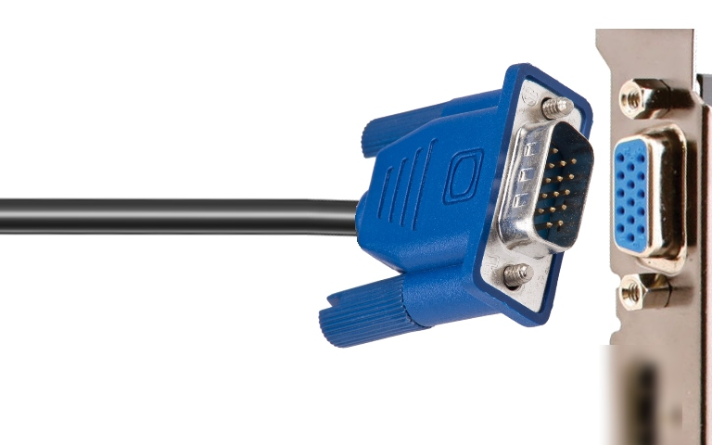

Initialement prévu pour le [VGA](https://fr.wikipedia.org/wiki/Video_Graphics_Array) (standard d’affichage pour ordinateurs), les premières résolutions offertes par ce signal analogique étaient de 640 x 480([VGA](https://fr.wikipedia.org/wiki/Video_Graphics_Array)) mais aujourd’hui elles peuvent aller jusqu’à 1600 x 1200 ([UXGA](https://fr.wikipedia.org/wiki/Ultra_Extended_Graphics_Array)) et même 2048 x 1536 ([QXGA](https://fr.wikipedia.org/wiki/Quad_eXtended_Graphics_Array)).

Même si le connecteur VGA (D-Sub 15) est fortement concurrencé par les connectiques numériques ([DVI](https://www.latelierducable.com/help/connecteurs-videos-comment-les-reconnaitre-prises-ports-cables#connecteur-dvi-prise-et-port), [HDMI](https://www.latelierducable.com/help/connecteurs-videos-comment-les-reconnaitre-prises-ports-cables#connecteur-hdmi-prise-et-port) ou Display Port) il est encore très répandu sur les PC, ordinateurs portables, vidéoprojecteurs…

1. Les informations concernant les connecteurs vidéos émanent du site : <http://www.latelierducable.com>

### Les Audios

#### Les fiches jacks

Les fiches jacks existent dans deux diamètres normalisés (3,5 mm ou 6,35 mm) et peuvent être mono ou stéréo. Elles sont aussi appelées connecteurs TS (pour la fiche mono) et TRS (pour la fiche stéréo). En anglais ces sigles signifient respectivement Tip-Sleeve et Tip-Ring-Sleeve : ils correspondent aux 2 ou 3 parties que l'on retrouve sur ces fiches (Tip=Pointe, Ring=Bague et Sleeve=manchon).

Les brochages de ces connecteurs sont relativement simples car ils ne font intervenir que 2 fils (mono) ou 3 fils (stéréo) comme le montre la figure ci-dessous :

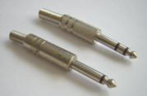 [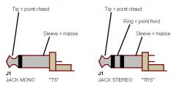](https://www.easyzic.com/common/datas/dossiers/10/10/jack-branchements.jpg)

Différence entre un jack mono et stéréo

Ils sont principalement utilisés pour réaliser les connexions suivantes :

* Prises casques avec des jacks stéréo de 3,5 mm sur les appareils portatifs (de types baladeurs mp3, etc...)
* Prises casques avec des jacks stéréo de 6,35 mm sur les appareils fixes (amplis hi-fi, tables de mixage...)
* Prises micros sur certains amplificateurs et cartes son,
* Entrées et sorties lignes de table de mixage et autre appareils audio.

Les connexions jacks 3.5 mm (aussi appelées mini-jack) sont relativement fragiles et peu fiables. Cette fiche se débranche un peu trop facilement d'où un risque de faux contact. C'est pourquoi elle n'est pas utilisée pour les branchements professionnels. Par contre sa petite taille est bien adaptée aux appareils portables grand public.

#### Les fiches cinch (ou rca)

[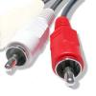](https://www.easyzic.com/common/datas/dossiers/10/10/rca-male.jpg) [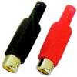](https://www.easyzic.com/common/datas/dossiers/10/10/rca-femelle.jpg)

Connecteurs Cinch mâles (à gauche) et femelles (à droite)

RCA est le nom de la firme qui a lancé sur le marché ce type de connecteur. On les appelle également et plus couramment des fiches « Cinch ».

Ces fiches sont très utilisées dans le monde de la hi-fi et du home cinéma. Elles permettent le transport d’un signal mono asymétrique. Pour un signal stéréo, on utilise alors deux connecteurs. Par convention, la couleur rouge des Cinch correspond au canal droit, la couleur noire ou blanche au canal gauche.

#### Les fiches XLR

[](https://www.easyzic.com/common/datas/dossiers/10/10/xlr.jpg) [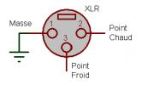](https://www.easyzic.com/common/datas/dossiers/10/10/xlr-branchements.jpg)

La fiche XLR est caractérisée par une conception symétrique. Elle possède donc 3 fils : 1 point chaud + 1 point froid + 1 blindage (masse). Ces connecteurs sont universellement utilisés en audio professionnelle du fait de la sécurité qu'ils présentent : pas de risque de ronflette par bouclage de masse, blocage sûr de la prise, pas de risque de court-circuit (donc protection des amplis).

#### LES FICHES DIN

[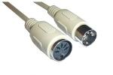](https://www.easyzic.com/common/datas/dossiers/10/10/din-midi.jpg) 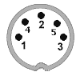

Connecteur DIN à 5 boches (utilisé pour les connexions MIDI)

Les connecteurs DIN se présentent avec un embout cylindrique à l'intérieur duquel on trouve de 2 à 8 broches. Très répandus il y a une vingtaine d'années, on ne les rencontre pratiquement plus sur les équipements audios récents. On les utilise aujourd'hui essentiellement pour les connexions MIDI (pour y faire transiter un signal numérique).

#### Les Fiches Speakon®

Les fiches Speakon® sont devenues le standard en matière de connectique pour les enceintes acoustiques. Ces fiches sont verrouillables, peuvent recevoir des câbles de gros diamètre (jusqu’à 6 mm) et surtout ne peuvent pas produire de court-circuit si jamais on les enlève en laissant l’ampli allumé !

Il en existe de deux tailles différentes :

* Les Speakon 4 : Ces fiches existent en deux ou en quatre contacts. Elles ont exactement la même taille et les mêmes caractéristiques mais l’une est dotée de 2 contacts, l’autre de 4…
* Les Speakon 8 : Les fiches Speakon à 8 contacts sont plus grosses que les Speakon à 2 ou 4 contacts mais le principe est exactement le même.

[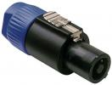](https://www.easyzic.com/common/datas/dossiers/10/10/speakon4.jpg) [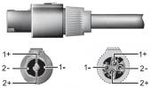](https://www.easyzic.com/common/datas/dossiers/10/10/speakon4-branchements.png)Speakon à 4 contacts

La logique des fiches Speakon veut que les câbles soient équipés de deux fiches mâles car les sorties d’amplificateurs et les entrées des enceintes sont en Speakon femelle. Il existe cependant des fiches femelles volantes que l'on utilise comme « coupleur » pour prolonger les câbles.

### Les Accessoires

* Clé usb

### Périfériques

* Clavier (Fr/Be/Us, réglages, accès touches spéciales)
  + Alt
  + Maj
  + Ctrl
  + Alt Gr
  + Caps Lock
  + Tabulateur
  + Touche système
* Les « Locks »
  + Caps
  + Num
  + Scroll
* Souris (réglages)
* Types Connecteurs (USB, HDMI, VGA...)
* Accessoires (lecteur cartes, disques durs...)
* Docking station

### Connectique

* Raccord pour station d’accueil (Docking Station)
* Réseau (RJ45)
* Lecteur de carte à puce
* Lecteur de carte SD
* USB
  + 2.0
  + 3.0
* Vidéo
* Alimentation

## Particularité de KEOLIS (et d’autres sociétés)

* Numéro unique du PC = Nom ordinateur en cas d’intervention à distance

1. OS – Windows® 10

# Environnement du Bureau Windows

## Les basiques

* Paramètre d'affichage (résolution)
* Ecran de veille

## Les indispensables

### Raccourcis (création)

### Raccourcis existants

+ A

+ E

+ R

+ U

+ I

+ P

+ Q

+ D

+ F

+ H

+ K

+ L

+ (M +m)

+ W

+ X

+ Flèches de direction

+ MAJ + Flèches de direction

## Particularité de KEOLIS

* Connections RDP (explications)
  + Barre de menu
    - Paramétrage
    - Explications
    - Icônes

## Menu démarrer

Exploration et explications

## Mot de passe

Explications et gestion

## Accessoires et programmes courants

### Outils Windows

* Paint
* Capture d'écran
* Caractères

### Office®

* Word®
* Excel®
* Outlook®
  + Création d’une signature

### Explorateur de fichiers

* Outils de recherche
* Structure
  + Les différents affichages (Détails, petites icônes, listes…)
  + Panneau de visualisation
* Extensions
* Emplacements
  + Disques serveurs
  + OneDrive
* Manipulations
  + Copie
  + Déplacement
  + Sauvegarde
* Organisation
* Recherche
  + De base
  + Avancé

### Winzip

* Utilité
* Fonctionnement

### Bureaux virtuels

### Sécurité

### Réseau

* Connexion au réseau

### Internet

#### Nomenclature

* URL
  + http://
  + http***s***://
* Adresse courriel

#### Les Navigateurs

* Chrome
* Edge
* Internet Explorer
* Mozilla - Firefox
* Vivaldi
* Opera
* Safari

#### outils linguistiques et sites utiles

* <http://translate.google.be>
* Traduction dans Office®

#### Recherches sur internet

* Base
* Avancé
* Les « assistants »
  + 20 dollars par gallon en euros par litre

#### Utilisation Forticlient (Travail à domicile)

#### sites utiles

* <http://perdu.com>

#### Favoris et Gestion des favoris

## Imprimantes

* Localisation d'une imprimante
* Paramétrage d'impression
* Cute PDF Writer

## Adobe – Acrobat reader

* Description
* Remplir et signer

## Team Viewer

* Emplacement, chargement programme
* Connection, utilisation

### Politique de sauvegarde

Print Screen

# Divers

Ce produit est entièrement gratuit. Si vous l'avez apprécié, soyez assez sympa que de verser une contribution que vous estimerez à l'association caritative de votre choix

Visitez notre site [www.cadacom.be](http://www.cadacom.be), tout y est gratuit…